MiniHub.Microservices

Documentación de Arquitectura y Diseño

1. Descripción general del proyecto
MiniHub es un proyecto educativo diseñado como side project con el objetivo de aprender y aplicar arquitectura de microservicios de forma clara, estructurada y realista, utilizando tecnologías modernas del ecosistema .NET y Angular.
El enfoque principal del proyecto no es la complejidad funcional, sino la correcta separación de responsabilidades, el diseño arquitectónico, la comunicación entre servicios, y el despliegue independiente de cada componente.
El sistema simula una plataforma mínima donde un usuario puede:
- Registrarse e iniciar sesión
- Gestionar su perfil
- Crear y administrar notas personales

2. Objetivos del proyecto
Los objetivos principales son:
- Comprender microservicios reales, no monolitos disfrazados
- Aplicar Clean Architecture en APIs .NET 8
- Implementar JWT distribuido
- Usar bases de datos independientes por servicio
- Implementar un API Gateway como punto de entrada único
- Consumir múltiples microservicios desde un frontend Angular
- Utilizar herramientas 100 % gratuitas
- Documentar todo el proceso paso a paso

3. Tecnologías utilizadas

Backend
- .NET 8 (ASP.NET Core Web API)
- Clean Architecture
- JWT Bearer Authentication
- Entity Framework Core
- PostgreSQL (Supabase)
- Middlewares personalizados
- HTTP REST

Frontend
- Angular
- TypeScript
- HttpClient
- Guards
- Interceptors (JWT)

Infraestructura y despliegue
- Supabase (bases de datos PostgreSQL)
- Railway (despliegue backend)
- Vercel (despliegue frontend)
- GitHub (control de versiones)

4. Arquitectura general del sistema
El sistema está compuesto por múltiples microservicios independientes, coordinados a través de un API Gateway.
Vista de alto nivel

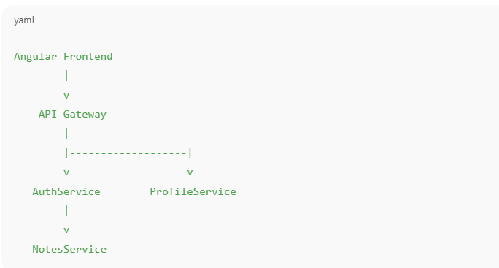

Principios clave aplicados
- Single Entry Point: solo el API Gateway es público
- Loose Coupling: los servicios no dependen entre sí directamente
- Database per Service: cada microservicio tiene su propia base de datos
- Independent Deployment: cada servicio se puede desplegar por separado

5. API Gateway
El API Gateway actúa como la única puerta de entrada al sistema.

Responsabilidades del API Gateway
- Exponer endpoints públicos al frontend
- Validar tokens JWT
- Redirigir solicitudes al microservicio correspondiente
- Centralizar configuración de:
  - CORS
  - Autenticación
  - Logging básico
- Ocultar la topología interna del sistema
El Gateway no contiene lógica de negocio ni accede a bases de datos.

6. Microservicios
Cada microservicio:
- Es una API independiente
- Aplica Clean Architecture
- Tiene su propia base de datos
- Se despliega de forma independiente
- Se comunica vía HTTP
- Confía en JWT para autorización

Servicios definidos

AuthService
Responsable de:
- Registro de usuarios
- Login
- Generación de JWT
- Gestión de credenciales
Base de datos propia (usuarios y autenticación).

ProfileService
Responsable de:
- Gestión del perfil del usuario
- Información extendida (nombre, bio, etc.)
No gestiona contraseñas.
Confía en el UserId recibido desde el JWT.

NotesService
Responsable de:
- CRUD de notas personales
- Asociación de notas por usuario
Cada nota pertenece a un usuario autenticado.

7. Clean Architecture en cada microservicio
Cada microservicio sigue la misma estructura:
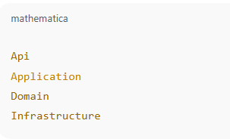

Capas
- Domain
  - Entidades
  - Reglas de negocio
  - No depende de nada
- Application
  - Casos de uso
  - Interfaces
  - DTOs
  - Depende solo de Domain
- Infrastructure
  - Base de datos
  - Repositorios
  - Implementaciones técnicas
- Api
  - Controllers / Endpoints
  - Middlewares
  - Configuración

8. Estructura del repositorio
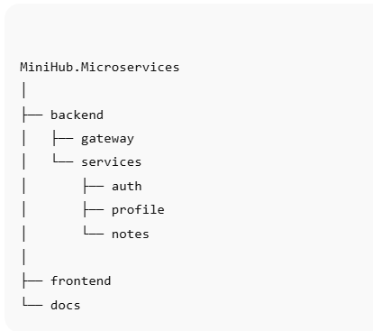

Justificación de esta estructura
- Separación clara entre frontend y backend
- Organización lógica y documentable
- Facilita aprendizaje y mantenimiento
- Escalable para nuevos microservicios

9. Bases de datos
Cada microservicio tiene su propia base de datos PostgreSQL, gestionada en Supabase.

Beneficios
- Aislamiento total
- Escalabilidad independiente
- Evita acoplamiento entre servicios
- Refuerza el concepto de microservicios reales

10. Alcance del proyecto
Este proyecto:
- No busca ser un producto comercial
- Sí busca ser técnicamente correcto
- Prioriza claridad, aprendizaje y documentación
- Está diseñado como material de estudio y portafolio

